参考：<https://github.com/crazypeace/v2ray>

下载脚本：

wget <https://git.io/233v334.sh>

bash 233v334.sh

选择1 安装

然后选择安装，即是输入 1 回车  
选择传输协议，如果没有特别的需求，使用默认的 TCP 传输协议即可，直接回车  
选择端口，如果没有特别的需求，使用默认的端口即可，直接回车  
是否屏蔽广告，除非你真的需要，一般来说，直接回车即可

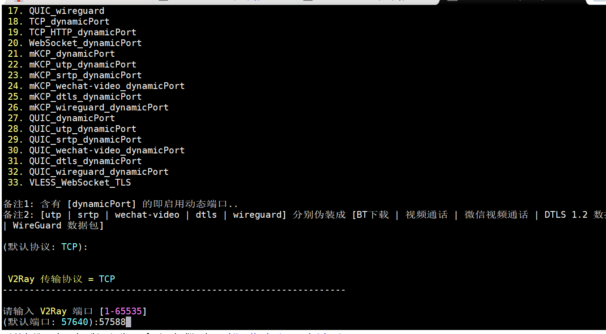

端口57588

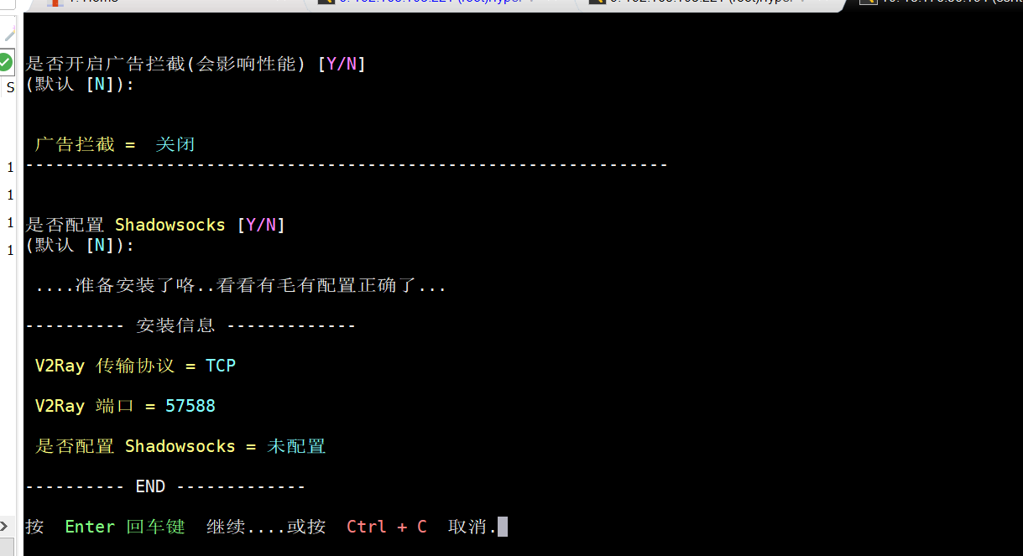

直接回车

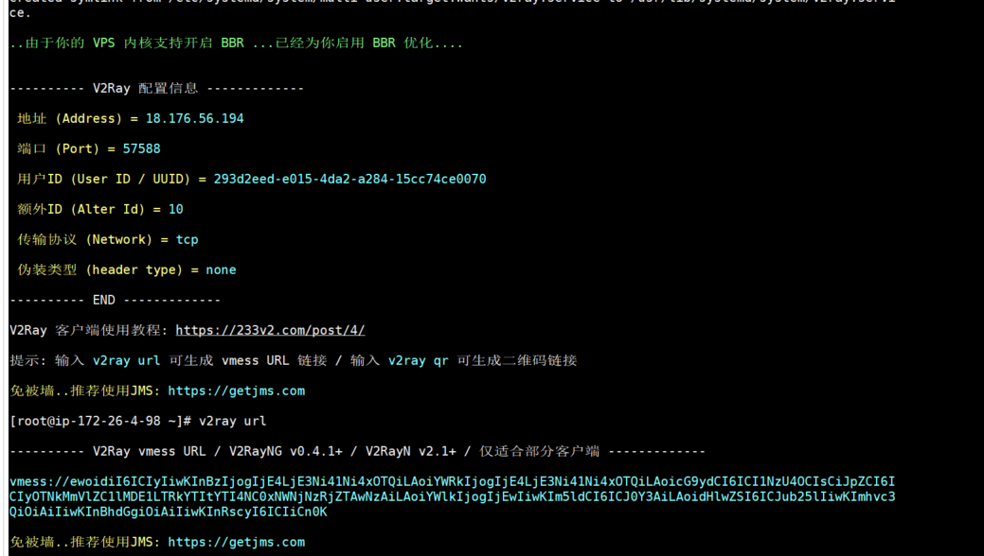

输入v2ray url 生成二维码链接

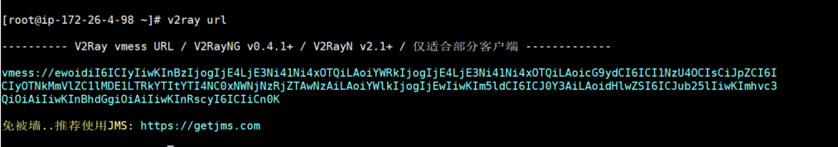

**快速管理 V2Ray**

v2ray info 查看 V2Ray 配置信息  
v2ray config 修改 V2Ray 配置  
v2ray link 生成 V2Ray 配置文件链接  
v2ray infolink 生成 V2Ray 配置信息链接  
v2ray qr 生成 V2Ray 配置二维码链接  
v2ray ss 修改 Shadowsocks 配置  
v2ray ssinfo 查看 Shadowsocks 配置信息  
v2ray ssqr 生成 Shadowsocks 配置二维码链接  
v2ray status 查看 V2Ray 运行状态  
v2ray start 启动 V2Ray  
v2ray stop 停止 V2Ray  
v2ray restart 重启 V2Ray  
v2ray log 查看 V2Ray 运行日志  
v2ray update 更新 V2Ray  
v2ray update.sh 更新 V2Ray 管理脚本  
v2ray uninstall 卸载 V2Ray